2.pielikums
Iepirkuma, ID Nr. ĶNP 2016/6, noteikumiem

TEHNISKĀ SPECIFIKĀCIJA

Nr. p.k. | Preces nosaukums/pasūtītāja tehniskās prasības/piegādes vieta (adrese) | Vizuālais izskats (attēliem ir informatīvs raksturs) | Daudzums
 | Rotaļu komplekss (bērniem no 2 līdz 5 gadu vecumam) sastāv no 1,2 m augstas platformas, alpīnisma sienas, slidkalniņa, kāpnes ar margām. Konstrukcija ir izgatavota no materiāla, kas garantē tās ilgmūžību. Iekārtas grīda ir izgatavota no mitrumizturīga materiāla, lai novērsta kāju slīdēšanu slapjā laikā. Kompleksa stiprinājums – karsti cinkotas cauruļveida tērauda kājas ar betona enkuriem nostiprinātas gruntī (iebetonētas) ne mazāk kā 0,70 m dziļumā. Visi pamati atrodas zem zemes. Skrūvju vietas ir segtas ar plastmasas uzlikām, lai novērstu bērnu savainošanās risku. Norobežojošie elementi un slīdkalniņa sānu paneļi ir izgatavoti no HDPE polietilēna.  Adrese: starp Rīgas ielu 36 k-1 un 36 k-4, Ķekava, Ķekavas pagasts, Ķekavas novads; pie Jaunatnes ielas 2, Valdlauči, Ķekavas pagasts, Ķekavas novads | 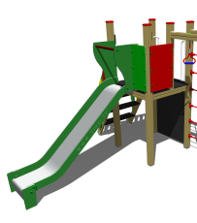 | 2 gb.
 | Divvietīgas šūpoles (bērniem no 5 līdz 14 gadu vecumam) ar 2 sēdekļiem. Šūpoļu sēdeklis sastāv no alumīnija plāksnes, kura ir iestrādāta gumijas apvalkā (izmēri 430 x 150x 25mm). Konstrukcija ir izgatavota no materiāla, kas garantē tās ilgmūžību. Komplektācijā ietilpst ķēde, eņģes un citi savienojumi, kuros tiek iekārts sēdeklis. Ķēdes ir izgatavotas no 6 mm diametra nerūsējošā tērauda, nodrošinot ilgstošu izturību pret koroziju pat pie liela lietojuma. Šūpoļu pārliktnis izgatavots no karsti cinkota metāla. Visas metāla daļas tiek karsti cinkotas un ir noturīgas pret laika apstākļiem un vandālismu. Kompleksa stiprinājums – karsti cinkotas kvadrātveida tērauda kājas ar betona enkuriem nostiprinātas gruntī (iebetonētas) ne mazāk kā 0,70 m dziļumā. Visi pamati atrodas zem zemes. Skrūvju vietas ir segtas ar plastmasas uzlikām, lai novērstu bērnu savainošanās risku.  Adrese: pie Jaunatnes ielas 2, Valdlauči, Ķekavas pagasts, Ķekavas novads, pagaidu novietne „Ķekavas ūdensdzirnavas”, Ķekava, Ķekavas pagasts, Ķekavas novads | 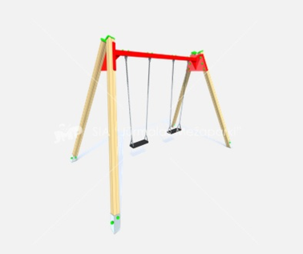 | 2 gb.
 | Bērnu šūpoles līdz 5 gadu vecumam  Sastāv:  - Vienvietīgās šūpoles  - Gumijas zīdaiņu sēdeklis bērnu vecumam līdz 2 gadiem  Galvenie parametri:  - Izmērs (garums, platums, augstums) 2 450 x 2 060 x 2 230 mm  - Krišanas augstums 1.215 m  - Drošības zona 24 m²  - Paredzēts (bērnu skaits) 1  - Vecuma grupa līdz 2 gadiem  Apraksts: Konstrukcija ir izgatavota no materiāla, kas garantē tā ilgmūžību. Šūpoļu sēdeklis sastāv no alumīnija plāksnes, kura ir iestrādāta gumijas apvalkā. Sēdeklim ir speciāls, gumijots rāmis ērtākai un drošākai bērna sēdēšanai. Sēdekļa izmērs (garums x platums x augstums) 450 x 200 x 260 mm. Komplektācijā ietilpst ķēde, eņģes un citi savienojumi, kuros tiek iekārts sēdeklis. Šūpoļu pārliktnis izgatavots no karsti cinkota metāla. Ķēdes ir izgatavotas no 6 mm diametra nerūsējošā tērauda, nodrošinot garāku ilgstošu izturību pret koroziju pat pie liela lietojuma. Visas metāla daļas tiek karsti cinkotas un ir noturīgas pret laika apstākļiem un vandālismu. Kompleksa stiprinājums – karsti cinkotas kvadrātveida tērauda kājas ar betona enkuriem nostiprinātas gruntī (iebetonētas) ne mazāk kā 0,70 m dziļumā. Visi pamati atrodas zem zemes. Skrūvju vietas ir segtas ar plastmasas uzlikām, lai novērstu bērnu savainošanās risku.  Adrese: pagaidu novietne „Ķekavas ūdensdzirnavas”, Ķekava, Ķekavas pagasts, Ķekavas novads | 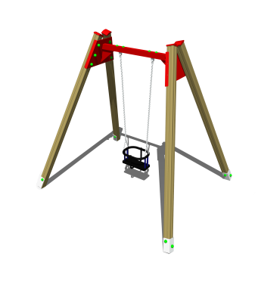  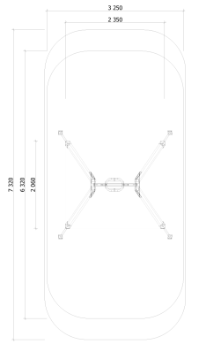 | 1 gb.
 | Šūpoles – šķīvis  Sastāv:  - Gumijas sēdeklis - šķīvis  Galvenie parametri:  - Izmērs (garums, platums, augstums) 3 650 x 2 060 x 2 230 mm  - Krišanas augstums 1.215 m  - Drošības zona 34 m²  - Paredzēts (bērnu skaits) 1  - Vecuma grupa līdz 14 gadiem  Apraksts:  Konstrukcija ir izgatavota no impregnēta, sausa līmēta priedes koka, krāsota ar ūdens bāzes krāsām, tādā veidā garantējot tā ilgmūžību. Šūpoļu sēdeklis (vecuma grupa no 2 gadiem) sastāv no alumīnija plāksnes, kura ir iestrādāta gumijas apvalkā. Komplektācijā ietilpst ķēde, eņģes un citi savienojumi, kuros tiek iekārts sēdeklis. Ķēdes ir izgatavotas no 6 mm diametra nerūsējošā tērauda, nodrošinot garāku ilgstošu izturību pret koroziju pat pie liela lietojuma. Šūpoļu pārliktnis izgatavots no karsti cinkota metāla. Visas metāla daļas tiek karsti cinkotas un ir noturīgas pret laika apstākļiem un vandālismu. Kompleksa stiprinājums – karsti cinkotas kvadrātveida tērauda kājas ar betona enkuriem nostiprinātas gruntī (iebetonētas) ne mazāk kā 0.70 m dziļumā. Visi pamati atrodas zem zemes. Skrūvju vietas ir segtas ar plastmasas uzlikām, lai novērstu bērnu savainošanās risku..  Adrese: pagaidu novietne „Ķekavas ūdensdzirnavas”, Ķekava, Ķekavas pagasts, Ķekavas novads | 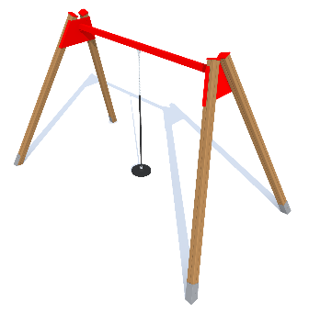  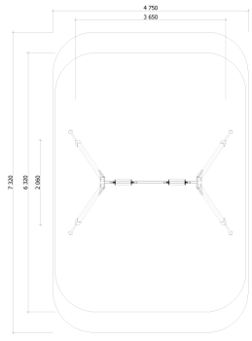 | 1 gb.
 | Smilšu kaste (2 līdz 5 gadu vecumam) 3.0 x 3.0 m no impregnēta, krāsota koka un HDPE polietilēna virsmas. Pamatne iztapsēta ar ģeotekstilu, lai novērstu augsnes sajaukšanos ar smiltīm. Smilšu kastei pārklājamais tīkls ar iešūtu gumiju un distanceriem, kas pasargā smiltis no gružiem. Smilšu kaste tiek nostiprināta ar enkuriem, kas tiek iegremdēti gruntī. Visas skrūvju vietas ir segtas ar plastmasas uzlikām, lai novērstu savainošanās risku.  Adrese: pagaidu novietne „Ķekavas ūdensdzirnavas”, Ķekava, Ķekavas pagasts, Ķekavas novads; Uzvaras prospekts 1A, Baloži, Ķekavas novads | 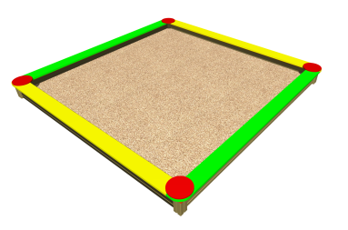 | 2 gb.
 | Vingrošanas kompleks ( 7-14 gadu vecumam) no 2 pievilkšanās stieņiem dažādos augstumos, alpīnisma un virvju sienas, rokgājēja, ķēžu kāpnes. Konstrukcija ir izgatavota no materiāla, kas garantē ilgmūžību. Visas metāla daļas tiek karsti cinkotas un ir noturīgas pret laika apstākļiem un vandālismu. Kompleksa stiprinājums – karsti cinkontas cauruļveida tērauda kājas ar betona enkuriem nostiprinātas gruntī (iebetonētas) ne mazāk kā 0.70 m dziļumā. Visi pamati atrodas zem zemes. Skrūvju vietas ir segtas ar plastmasas uzlikām, lai novērstu savainošanās risku.  Adrese: pagaidu novietne „Ķekavas ūdensdzirnavas”, Ķekava, Ķekavas pagasts, Ķekavas novads; pie Cītaru ielas (8.mājas pagalms), Valdlauči, Ķekavas pagasts, Ķekavas novads | 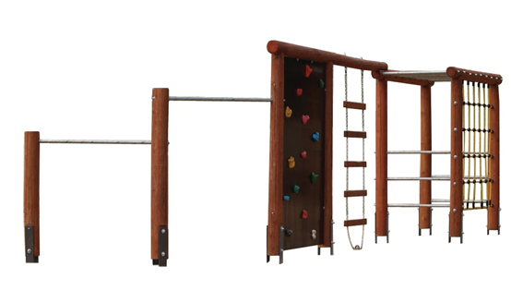 | 2 gb.

Visām iekārtām jāatbilst LVS EN 1176:2008 drošības un kvalitātes standartam, apstiprināti ar TUV sertifikātu

